Cum indentifici melodiile cu Bixby asistentul vocal dezvoltat de Samsung.
Aplicatii, Aplicatii specifice, Configurare program, AI, Mobile, Solutii

Situatie identificarea unei melodii necunoscute poate deveni o provocare. Dispozitivele android au Bixby

Solutie
Pasul.1
Activeaza Bixby.

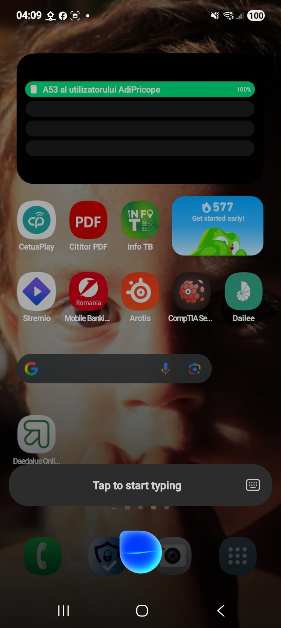
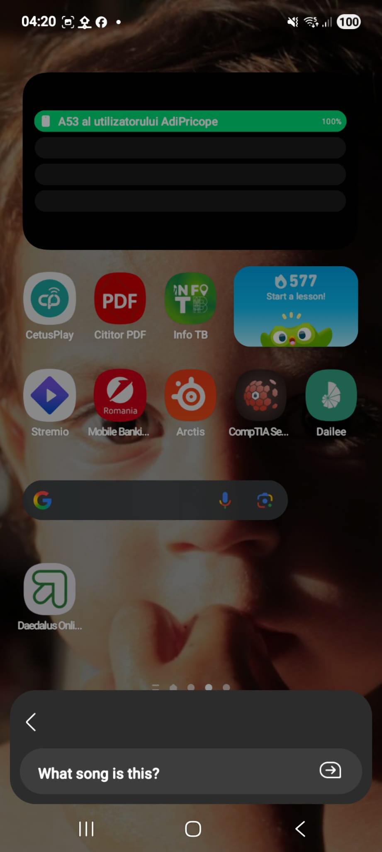
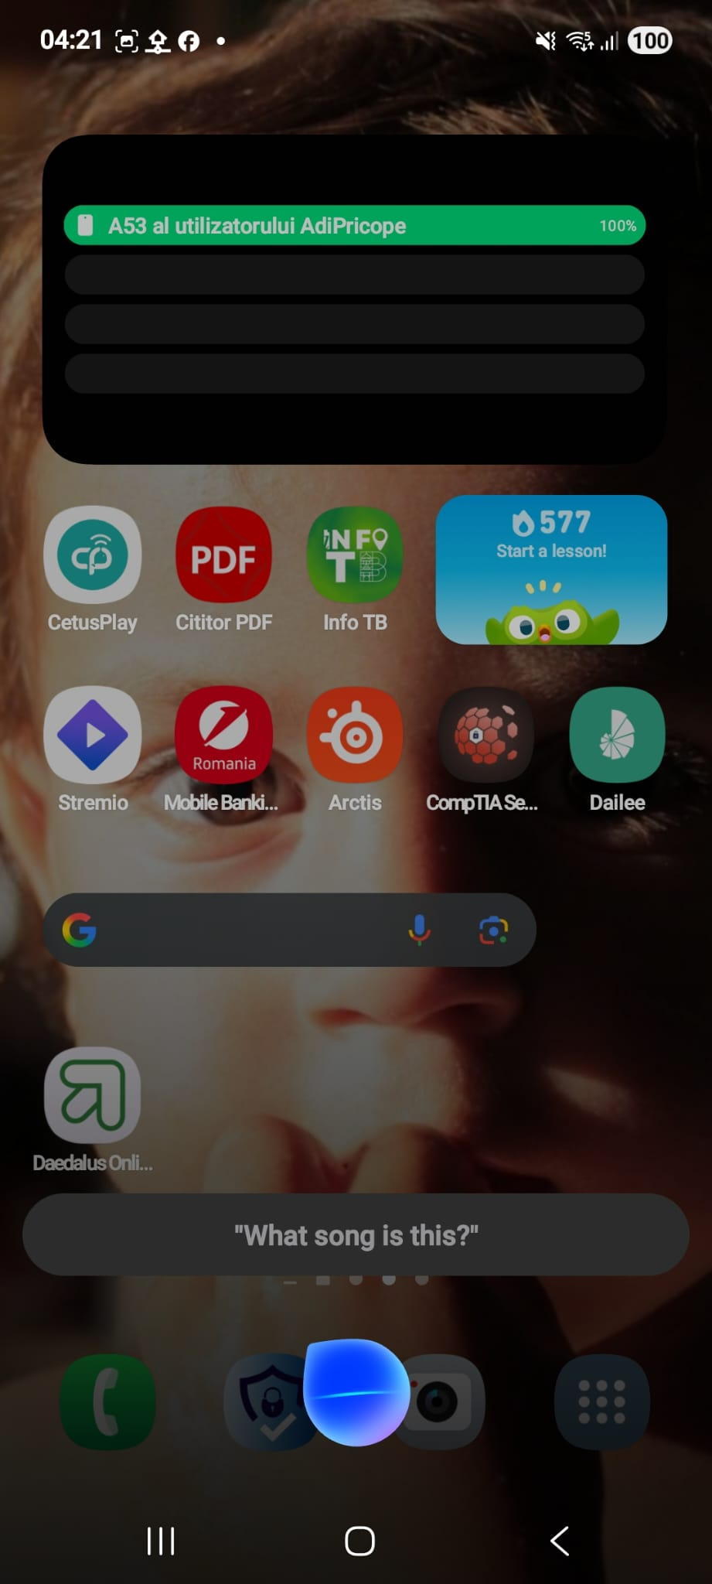

Pasul 2
Spune-i sau scrie-i in bara de dialog: “What song is this?” sau “Find music”

Este momentul in care va activa aplicatia music searchs si va incerca identificare a numelui piesei si va afisa acest lucru

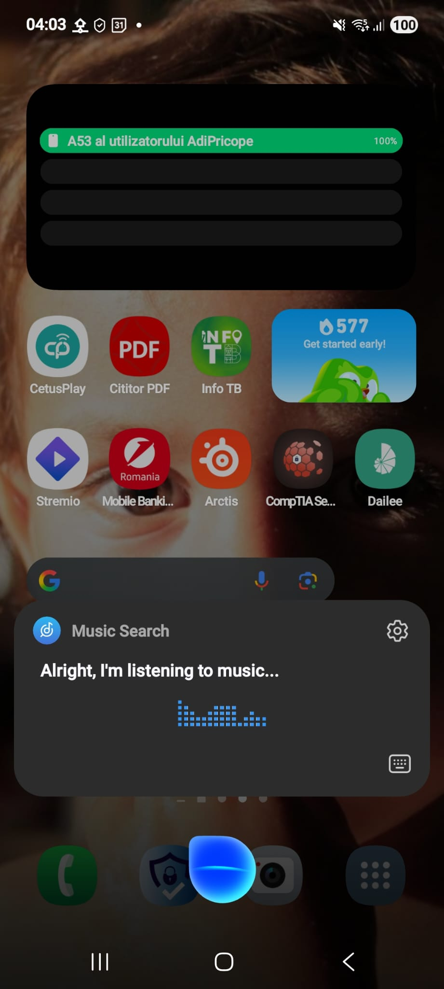
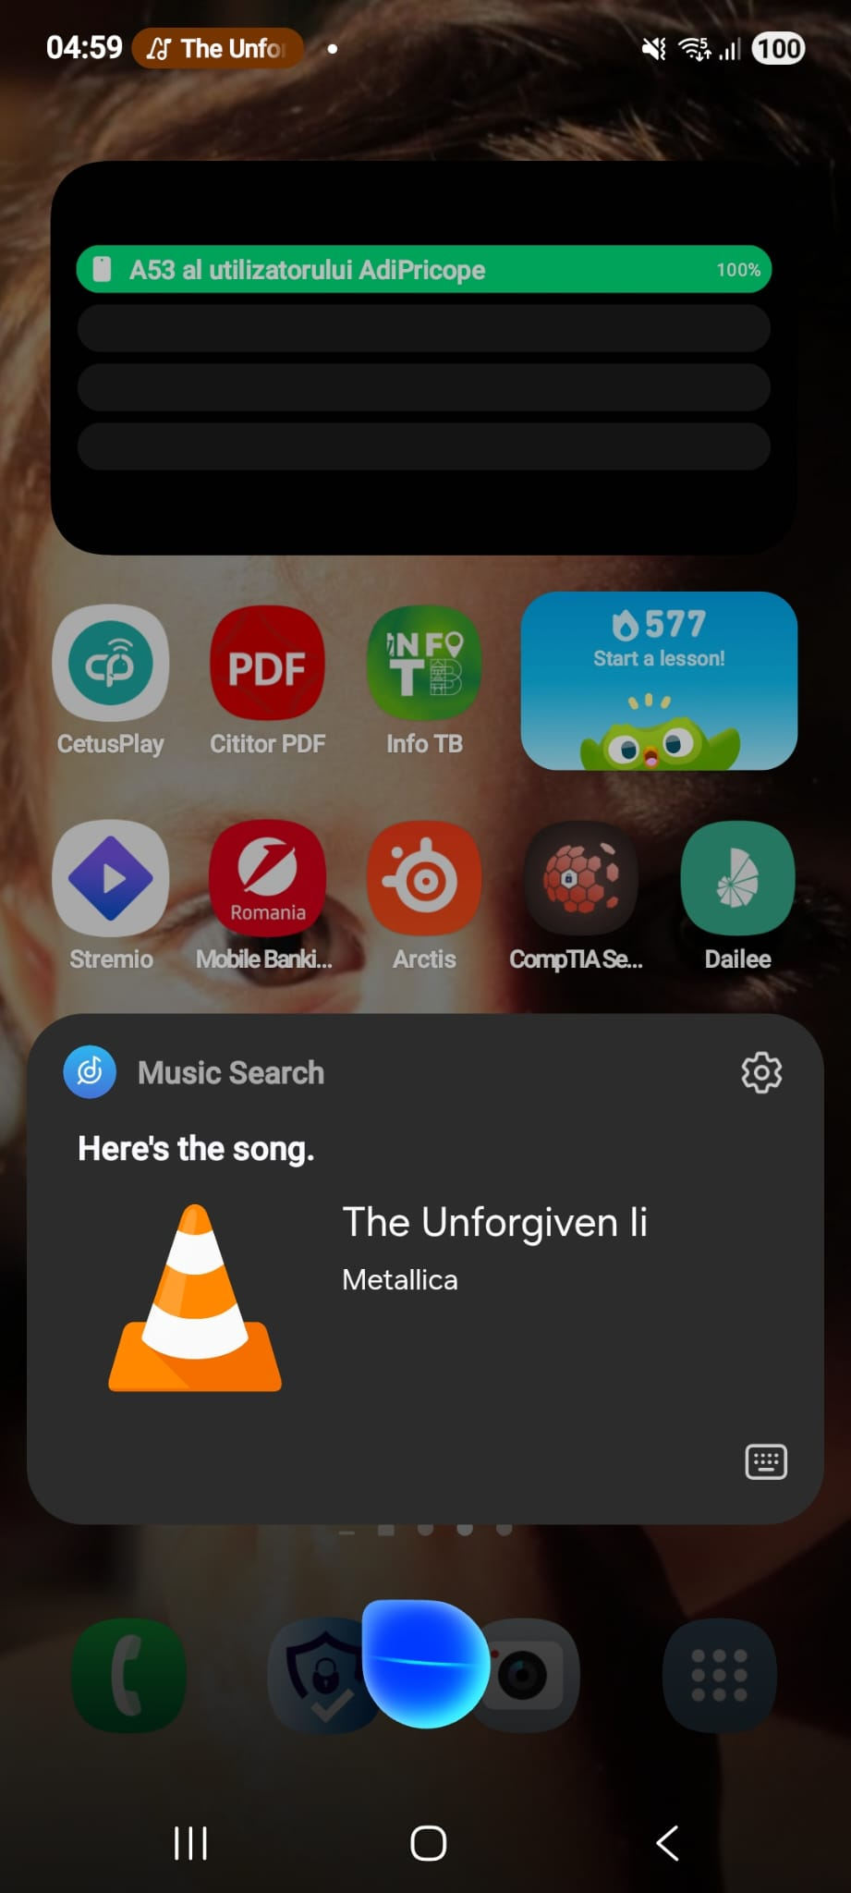

Se poate integra cu aplicatii de redare muzica
Spotify este cea mai bine integrata actual

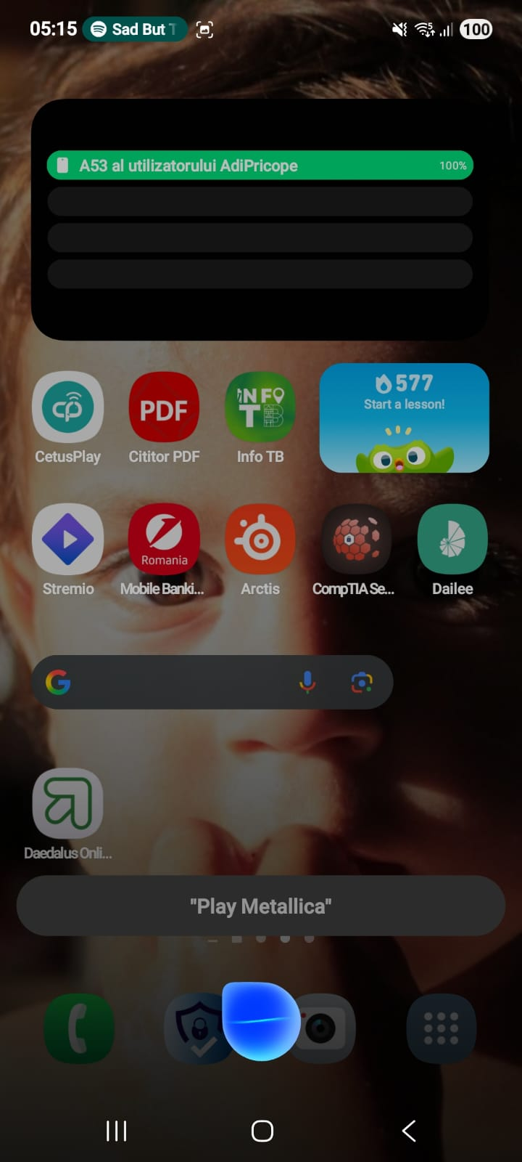
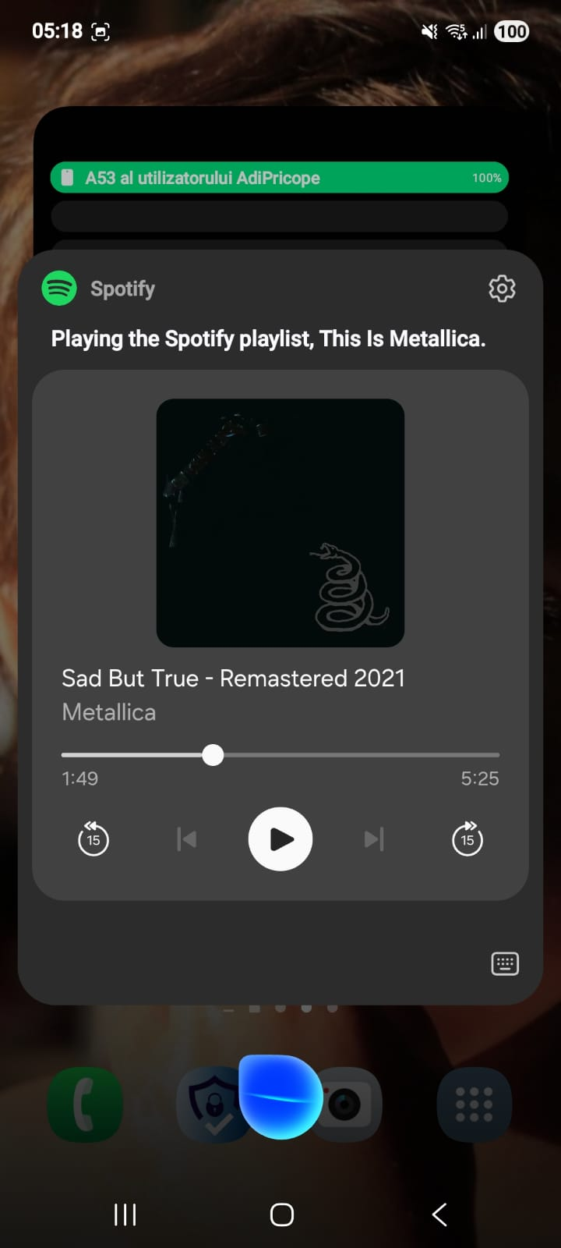
- zne integrata aplicatie
Pentru cautari mai rafinate aveti bi

